团队编号：_______

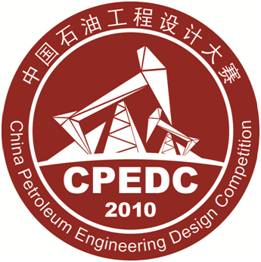

第十五届中国石油工程设计大赛
方案设计类

综合组/XX工程单项组

完成日期 年 月 日
中国石油工程设计大赛组织委员会制

说 明

1.内容规范
参赛作品应包括封面、作品简介、目录和作品正文等内容。其中正文内容由参赛小组参照相关油气田开发方案编制要求，并结合《第十四届中国石油工程设计大赛方案编制要求》来完成，作品内容需要包含相应项目的主干内容。此外，作品当中不得以任何形式出现团队成员姓名、学校、学历、专业年级等相关信息，否则作品被视作无效处理。
2.格式要求
以工程项目报告的形式编写作品，详细的计算过程以附录形式在作品最后给出，详见后文。
文件命名方式：团队编号--参赛组别（XX工程单项组/综合组）--团队名称
页面布局：纸张采用A4，页眉采用报告中出现的各章节的名称，黑体，五号，居中；页脚采用页码，Times New Roman，五号，居中。
封面：格式详见上文，团队编号以大赛网络报名、评审系统中获取的编号为准。
目录：标题“目录”，字体：黑体，字号：小三。章标题，字体：宋体，字号：小四。（各级标题间采用1.5倍行距，对齐方式：分散对齐，数字和英文字母选用Times New Roman小四号）。
正文：页边距：上3.0cm，下3.0cm，左3.0cm，右3.0cm；页眉：2.0cm；页脚：2.0cm；字体：正文全部宋体、小四；行距：多倍行距：1.25，段前、段后均为0，取消网格对齐选项；每章的章标题：黑体，居中，字号：小三，1.5倍行距，段前为0，段后1行，每章另起一页，插入分节符（不要使用分页符，因为每章的页眉不一样），章序号为阿拉伯数字（如第1章，不要使用汉字一、二等）；章中的各级标题：黑体，居左，字号：小四，1.5倍行距，段前0.5行，段后为0.5。正文中的图、表、附注、公式一律采用阿拉伯数字分章编号。如图1.2，表2.3，附注4.5，式6.7等。如“图1.2”就是指本论文第1章的第2个图。文中参考文献采用阿拉伯数字根据全文统一编号，如文献[3]，文献[3,4]，文献[6-10]等，在正文中引用时用右上角标标出。附录中的图、表、附注、参考文献、公式另行编号，如图A1，表B2，附注B3，或文献[A3]。
3.字数要求
综合组作品页数不得超过600页，单项组作品页数不得超过200页。
4.提交要求
需在中国石油工程设计大赛网络报名、评审系统提交PDF格式电子版作品（office版本，不要使用wps版本），按规定时间提交作品，逾期提交无效，具体提交方式关注官网通知。此外，为防止网络提交拥堵，特对作品大小做出如下限制：综合组作品大小不超过20 M，单项组作品不超过10M，如若大小超出规定大小可将文档中的图片进行压缩处理或对文档进行其他处理直至符合要求方可提交。
作品简介
阐述作品的主要内容和特点（1000字以内，宋体四号1.5倍行间距）

目 录
正 文
正文内容按以下大纲编写（综合组）：
一、总论
二、油气藏工程方案
三、钻完井工程方案
四、采油气工程方案
五、地面工程方案
六、HSE与经济评价
七、附录（附前面内容的详细计算过程）
单项组编写大纲与上述类似，第一章为总论，最后一章为附录，中间为设计方案主体，选手自行按照各方向方案设计的特点划定章节，阐述具体设计内容。详细计算过程在附录中给出即可。

